اپلاتون (428-348 ق.م)
اپلاتون یو فېلسوف و. په اتن کې یې له یو بل مشهور فیلسوف سقراط سره ولیدل او د هغه شاګرد شو. اپلاتون هڅه وکړه چې د دی سوال ځواب چې انسان څه شی دی، ومومي. هغه باور درلود چې انسان دوه برخې لري: بدن او روح.هغه وویل چې بدن او روح په دوو جلا نړیو پورې اړه لري.
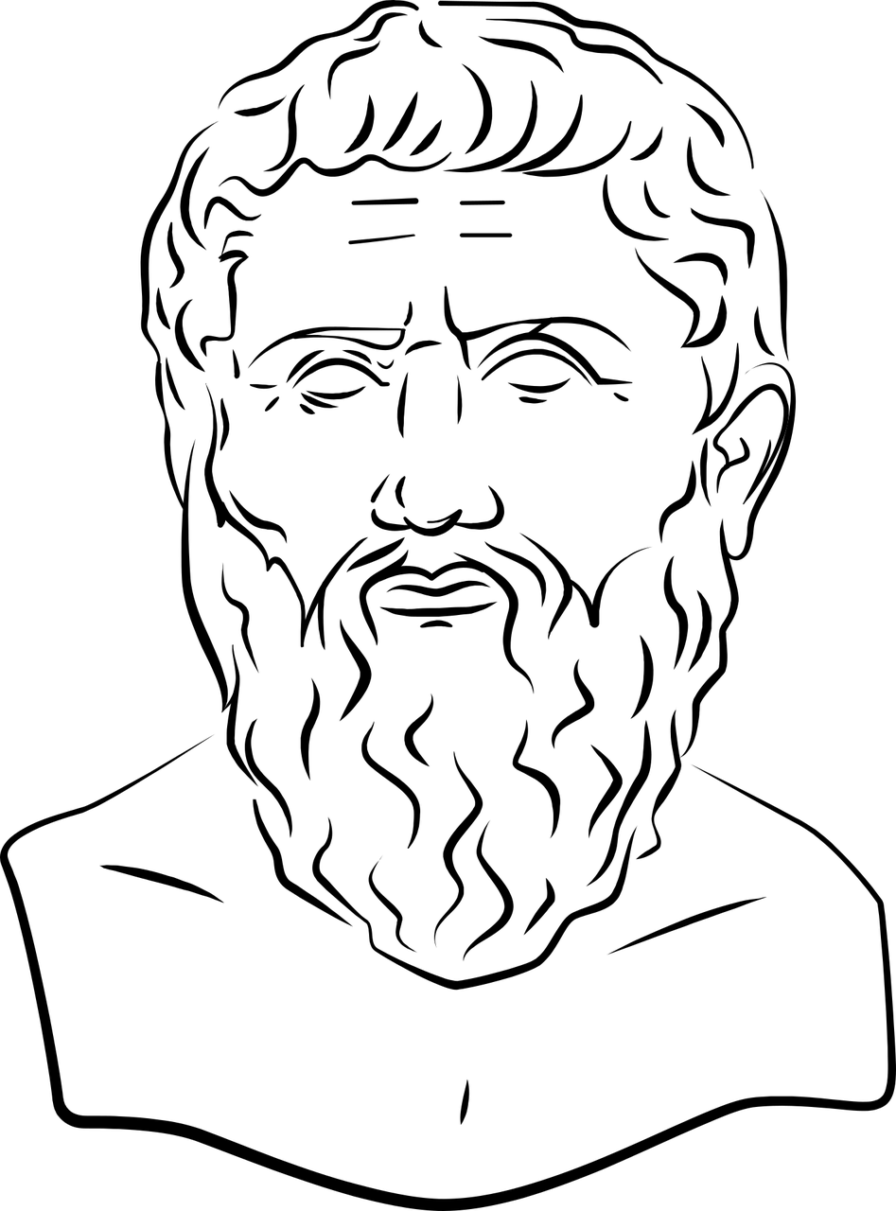
Illustrasjon: Pixabay
بدن هغه نړۍ پورې اړه لري چې موږ کولای شو احساس کړو، يعنې دا نړۍ چې موږ یې لیدلی او اوریدلی شو. کله چې مړه کیږو، بدن له منځه ځي. روح په ابدي نړۍ پورې اړه لري چې موږ یی نشو درک کولی، مګر یوازې تصور یې کوو. هغه دا نړۍ د خیالونو نړۍ وبلله.
اپلاتون باور درلود چې زموږ شخصیت د روح یوه برخه ده، او کله چې یو انسان مری، نو روح د افکارو په نړۍ کې خپل ژوند ته ادامه ورکوي. اپلاتون څرګنده کړه چې روح لکه یو ګاډۍ چلوونکی د دوو آسونو په څیر دی. ګاډیوان چې آسونه چلوي دا زموږ دعقل او منطق یو انځور دی، او ګاډیوان باید پام وساتی چې دواړه آسونه په یوه لوري وچلوي . یو د دی آسونو نه تور دی. چی دا زموږ دهغوغوښتنو انځور دی چې ډیر یې لیوال یاستو. چی د ډیری پیسو او ستر ځواک څخه نیولی تر خوږو پورې هرڅه کیدی شي وی. دا به ښه نه وي چی تور آس یوازې د ګاډي استقامت و ټاکي. بل آس سپین دی. دا زموږ د ارادې انځور دی، او دی آس ته هم ښه نه ده چی یوازې د ګاډي جهت و ټاکي. ګاډيوان باید دواړو آسونه یعنی هم زموږغوښتنې اوهم اراده، یو شان وچلولوي. اپلاتون فکر کاوه، هغه انسان چې په اعتدال، زړورتیا او حکمت سره ژوند کوي ، ښه انسان دی.
د اپلاتون په وخت کې، ډیری خلک په دې باور وو چې د آزاد نارینه او غلامانو روح، او د نارینه او ښځو د روح ترمنځ توپیر شتون لري. دوی باور درلود چې د سړي روح د ښځې د روح په پرتله ډیر پرمختللی دی، او دغلامانو روح د آزادو په پرتله لږ پرمختللي دی. مګر اپلاتون له دې سره چې د مختلفو خلکو د روحونو ترمنځ توپیرونه شتون لري، موافق نه و ، او په دې باور وو چې له ټولو سره باید یو شان چلند وشي.
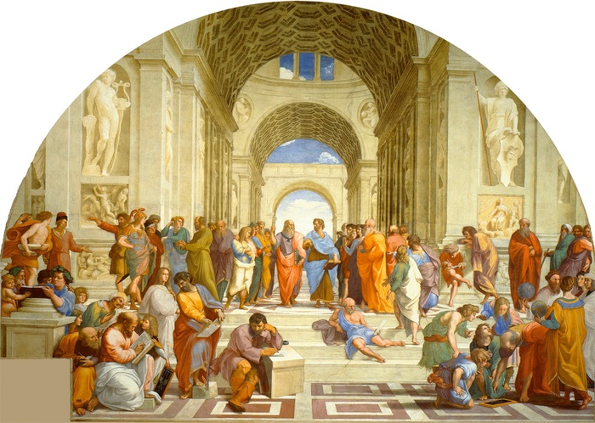
Skolen i Athen (Aristoteles i blått). Av Rafael, 1510/Vatikanpalasset. CC BY SA 3.0

پوښتنې
1. د اپلاتون په وینا، یو انسان له کومو دوو برخو څخه جوړ شوی دی؟
………………………………………………………………………………………………………………
2. د اپلاتون په وینا د انسان روح او بدن له کومو دوو نړیو سره تړاو لري؟
………………………………………………………………………………………
3. د اپلاتون په وینا، د ښه انسان ځانګړتیاوې کومې دي؟
…………………………………………………………………………………

ارسطو (۳۸۴-۳۲۲ ق م)
ارسطو د اپلاتون شاګرد وو، خو د انسان په اړه یې بل نظر درلود. هغه لیواله وو چې په طبیعت کې د ټولو ژوندیو موجوداتو په اړه پوهه ترلاسه کړي. هغه د حیواناتو او نباتاتو سره هم مینه درلوده. په طبیعت کې د ژوندیو موجوداتو سره لیوالتیا د انسانیت په هکله د هغه په نظر باندی اغیزه وکړه.
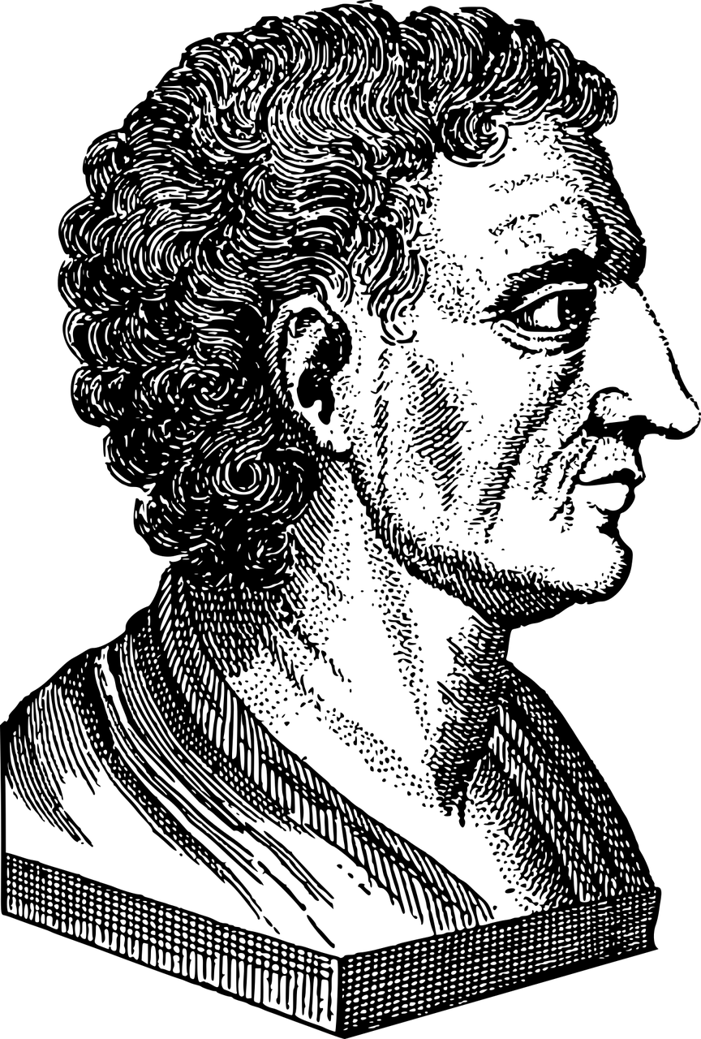
Illustrasjon: Pixabay
ارسطو له اپلاتون سره هم نظره نه وو. هغه په دې باور و چې د افکارو نړۍ شتون نلري، یوازې د ژوند ډیری مختلفه ډولونه شتون لري. ارسطو ولیدل چې په طبیعت کې هرڅه مدام بدلیږي. هغه باور درلود چې بدلون یو ښه شی دی، ځکه چې طبیعت ښه کار کوي. په مځکه کې د بلوط یوه پرته دانه په یوه لویه د بلوطو په ونه بدلیږي، او د چونګښو بچي په چونګښو بدلیږي. په طبیعت کې هرڅه د خپلو اهدافو ترلاسه کولو لپاره بدلیږي. د ارسطو لپاره، روح هغه لاره وه چې د مختلفو ژوندونو د ژوند او ودی لامل ګرځی - د بیلګې په توګه، د یوی چونګښې روح ددی لامل ګرځی چی چونګښه باید ټوپ ووهی اوآواز وباسي،. که چونګښه تر روان موټر لاندې شي، نو بدن او روح دواړه له منځه ځي، ځکه چې چونګښه نور نه شي کولای ټوپ ووهي اوآواز وباسي.
ارسطو باور درلود چې انسان هغه وخت وده کوي چې د فکر کولو لپاره خپل عقل او وړتیا وکاروي. نو هغه وخت انسان ښه ژوند کوئ. خو ارسطو په دې باور وو چې بیا هم د خلکو تر منځ توپیر شتون لري او هغه دا نه مني چې غلامان یا ښځې د آزادو نارینه وو په څیر ورته فرصتونه لري. ارسطو وویل: یو انسان چی غواړي خوشحاله اوسي باید د فکر کولو لپاره خپله وړتیا وکاروي. هغه باور درلود چې معقوله او هوښیاره انسانان تل سم کار کوي. موږ هغه وخت سم کار کوو کله چې یوه ځلانده منځنی لاره تعقیب کړو. یعنی دا چې زړورتيا ښودل سمه ده، خو باید ډارن او بی عقله ونه وسو .دا سمه ده چې سخاوتمند ووسو، مګر دا غلط دی چې بخیل او یا بدخرڅه وو.

صحی دی اویا غلط دی؟
- ارسطو د اپلاتون شاګرد وو.
- ارسطو له طبیعت سره مینه درلوده.
- ارسطو د د افکارو/خیالونوپه نړۍ باور درلود.
- د ارسطو په وینا یو خوشحاله سړی یو معقول سړی و.
- د ارسطو په وینا، ښځې، آزاد نارینه او غلامان مساوي وو.
- د ارسطو په وینا، یو انسان باید یوه ځلانده منځنی لاره تعقیب کړي.

